John Henry Fashion Web – Combined Report

John Henry Fashion Team

Table of Contents

# 1 John Henry Fashion Web – Báo cáo Tổng hợp Kiến trúc, Tính năng & Pipelines

Phiên bản: 2025-10-24 Tác giả: Nhóm Phát triển John Henry Fashion Web

## 1.1 Trang bìa (Executive Summary)

John Henry Fashion Web là nền tảng thương mại điện tử đa vai trò (Admin, Seller, Customer) xây dựng trên ASP.NET Core 9 (MVC), sử dụng Entity Framework Core với PostgreSQL, Authentication/Authorization bằng ASP.NET Identity (Cookie/JWT/Google OAuth), Redis cho cache phân tán, Serilog/AppInsights cho logging/telemetry, tối ưu hiệu năng bằng Response Caching/Compression và cache control static files dài hạn. Hệ thống hỗ trợ luồng mua sắm đầy đủ: duyệt sản phẩm → giỏ hàng → tạo phiên Checkout → tích hợp thanh toán (VNPay/MoMo/Stripe/COD/Bank) → xử lý return/notify → hoàn tất đơn (email/notification, trừ tồn kho, lịch sử trạng thái). Quản trị cung cấp Dashboard, Users, Inventory, Categories, Brands, Reviews, Coupons, Reports & Analytics. Hệ thống có các module bổ trợ như Blog, Marketing, Hỗ trợ (Tickets), Cấu hình hệ thống/thuế/ship/email/gateway, Quyết toán Seller.

Các mục tiêu chính:

* Đáp ứng vận hành TMĐT thực tế tại VN (VAT 10%, VNPay/MoMo, COD, ship theo phương thức)
* Bảo mật ở mức sản xuất (Identity policies, 2FA, email xác nhận, security headers, HTTPS)
* Tính mở rộng: phân lớp Services, cấu hình gateway/ship/email qua env và DB, seed dữ liệu
* Dễ triển khai: Dockerfile build multi-stage, docker-compose cho Postgres/pgAdmin

## 1.2 Mục lục

1. Tổng quan & Công nghệ
2. Kiến trúc & Middleware Pipeline
3. Routing & Controllers Map
4. Mô hình dữ liệu & Quan hệ (ER khái quát)
5. Xác thực/Phân quyền & Các luồng Account
6. Tính năng cửa hàng: Sản phẩm, Giỏ hàng, Checkout, Thanh toán
7. Quản trị (Admin) & Người bán (Seller)
8. Hỗ trợ (Support), Marketing & Cấu hình hệ thống
9. Hiệu năng, Bảo mật & Giám sát
10. Triển khai (Docker), Môi trường & Cấu hình
11. API & Swagger
12. Pipelines chi tiết (User, Seller, Admin, System, Payment)
13. Chiến lược kiểm thử (Testing) & Đảm bảo chất lượng
14. Rủi ro & Ứng phó; Lộ trình (Roadmap)
15. Phụ lục: Danh sách Packages, Endpoint Cheatsheet

Gợi ý khi xuất sang Word: dùng pandoc với --toc để sinh mục lục tự động.

## 1.3 1. Tổng quan & Công nghệ

* Nền tảng: ASP.NET Core 9 (TargetFramework net9.0), MVC + Controllers + Views
* ORM & DB: EF Core 9 + Npgsql (PostgreSQL 15+), script seed shipping, EnsureCreated + Seed roles/users/blog
* AuthN/AuthZ: ASP.NET Identity, Cookie (Application/External), JWT Bearer (API), Google OAuth
* Caching & Session: MemoryCache + Redis (StackExchangeRedis), Session trước Auth
* Observability: Serilog (console + rolling file logs/john-henry-..txt), Application Insights
* Hiệu năng: ResponseCaching (filter global, 300s), ResponseCompression (Gzip/Brotli), StaticFiles cache 1 năm
* Email: SMTP (EmailSettings qua env), template trong EmailTemplates
* Thanh toán: VNPay/MoMo/Stripe/COD/Bank (IsEnabled/IsSandbox), PaymentService trung gian
* Tài liệu: Swagger (Dev), Reports Excel/PDF (EPPlus), Markdown (Markdig) khi cần
* Docker: build/publish multi-stage, runtime aspnet 9.0; docker-compose: Postgres + pgAdmin

## 1.4 2. Kiến trúc & Middleware Pipeline

Lớp ứng dụng:

* Controllers: tiếp nhận request, ánh xạ ViewModel, gọi Services/DbContext
* Services: nghiệp vụ (Cache, Email, Payment, Seo, Analytics, Reporting, Security, UserManagement...)
* Data (DbContext, Entities): ánh xạ domain; Fluent API cấu hình khóa/chỉ mục/quan hệ/decimal; seed dữ liệu
* Middleware: PerformanceMiddleware + ResponseCaching/Compression + Security headers (prod)

Trình tự Middleware chính (Program.cs):

1. Dev: Swagger, DeveloperExceptionPage | Prod: ExceptionHandler + HSTS + Security Headers
2. UseResponseCompression → PerformanceMiddleware → ResponseCaching → HTTPS Redirection
3. StaticFiles (cache dài hạn) → UseRouting → UseSession → UseAuthentication → UseAuthorization
4. Map routes: Blog, Default, API; MapStaticAssets

diagram

## 1.5 3. Routing & Controllers Map

Định tuyến:

* Blog: blog/category/{slug} → BlogController.Category; blog/{slug} → BlogController.Details
* Default: {controller=Home}/{action=Index}/{id?}
* API: api/{controller}/{action=Index}/{id?}

Controllers chính (tiêu biểu):

* Home, Products (ProductDetail, AddToCart, BuyNow), Cart (Index/Update/Remove/SaveSelected), Checkout (Index/CreateSession/Payment/Process/Success/Failed/Return/Notify)
* Payment (demo VNPay/MoMo/COD/Bank), Account (Login/Register/2FA/OAuth/Profile/Addresses/Security/Forgot/Reset)
* Admin (+ *.Blog/Orders/Settings): Dashboard, Users, Inventory, Categories, Brands, Reviews, Coupons, Reports, Security, Backups
* Seller & SellerProducts: dashboard và quản lý theo vai trò

## 1.6 4. Mô hình dữ liệu & Quan hệ

Nhóm chính:

* Catalog: Product, Category(self Parent), Brand, ProductImage, InventoryItem, StockMovement
* Order: Order, OrderItem, OrderStatusHistory, ShippingMethod
* Cart/Wishlist: ShoppingCartItem, Wishlist
* Payment: Payment, PaymentAttempt, PaymentTransaction, RefundRequest, PaymentMethod(+Config)
* Checkout: CheckoutSession, CheckoutSessionItem
* Marketing/Promo: Promotion, Coupon, CouponUsage, SystemPromotion, MarketingBanner, FlashSale
* CMS/Content: BlogPost, BlogCategory, ContactMessage, FAQ
* Users & Security: ApplicationUser(Identity), Notification, SecurityLog, PasswordHistory, ActiveSession, TwoFactorToken, RolePermission
* System Config: SystemConfiguration, ShippingConfiguration, TaxConfiguration, EmailConfiguration, PlatformFeeConfiguration
* Seller Finance: SellerSettlement, WithdrawalRequest
* Analytics/Reports: UserSession, PageView, ConversionEvent, AnalyticsData, SalesReport, ReportTemplate

ER khái quát: 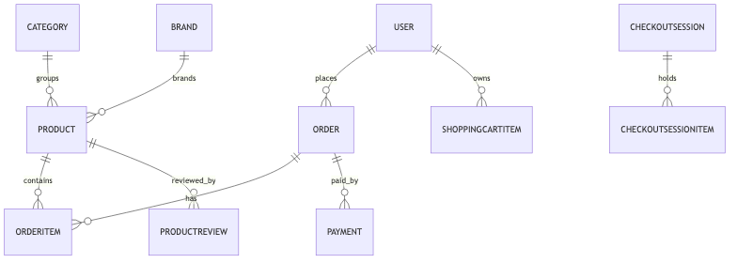

## 1.7 5. Xác thực/Phân quyền & Luồng Account

* Vai trò: Admin, Seller, Customer (seed); Policies: RequireAdmin, RequireSeller, AdminOrSeller
* Đăng ký: có tùy chọn xác thực email bằng mã 6 số (cache Redis 10 phút)
* Đăng nhập: lockout (3 lần), 2FA, email confirm bắt buộc (config), Google OAuth (ExternalScheme) auto confirm
* Cookie & Session: Cookies HttpOnly/SameSite; Session trước Auth

Các luồng chính (sequence): 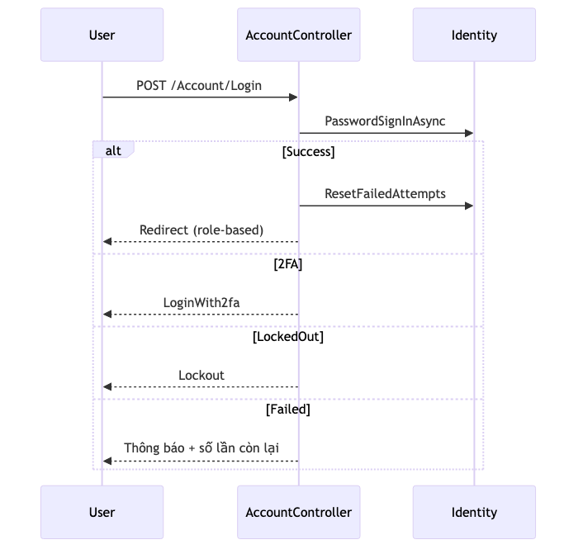

## 1.8 6. Tính năng cửa hàng: Sản phẩm → Giỏ → Checkout → Thanh toán

Sản phẩm: chi tiết, ảnh, SKU, Price/SalePrice, tồn kho, liên quan theo danh mục; review (phê duyệt admin)

Giỏ hàng (Authorize): thêm/cập nhật/xóa; kiểm tra tồn kho; lưu danh sách chọn; sidebar partial

Checkout: tạo CheckoutSession(+Items), tính phí ship (ShippingMethod, min order free), VAT 10%, discount (Promotion/Coupon: %/định lượng, min order, max discount, usage limit), Total; chọn payment/shipping; tạo Order trước khi thanh toán; cập nhật inventory sau thanh toán.

Thanh toán: PaymentService điều phối VNPay/MoMo/Stripe/COD/Bank; hỗ trợ Redirect URL hoặc xử lý trực tiếp; Return/Notify cập nhật trạng thái.

Sequence rút gọn: 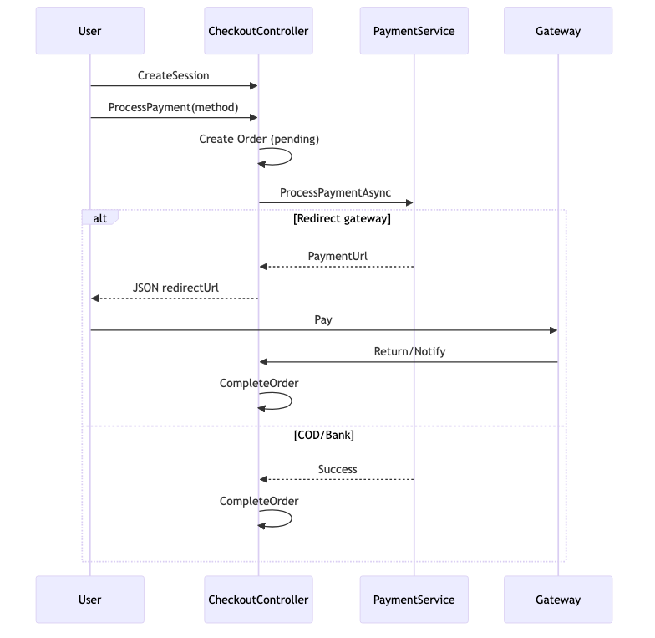

## 1.9 7. Quản trị (Admin) & Người bán (Seller)

Admin: Dashboard KPI/biểu đồ, Orders gần đây, Users mới, cảnh báo pending; Users (lọc/phân trang/roles/status/reset), Inventory (low/out/in-stock), Categories/Brands/Reviews/Coupons, Reports Excel/PDF (lịch), Analytics realtime (khung), System (logs, security, backups, configs).

Seller: Dashboard doanh thu/đơn theo shop; quản lý sản phẩm/ảnh/giá/tồn; ProductApproval (nếu bật); xem đơn theo shop; SellerSettlement & WithdrawalRequest.

## 1.10 8. Hỗ trợ, Marketing & Cấu hình hệ thống

* Support: SupportTicket, TicketReply, Dispute (số, trạng thái, liên kết order/product, phân công admin)
* Marketing: SystemPromotion, MarketingBanner, FlashSale, EmailCampaign, PushNotificationCampaign
* System Config: SystemConfiguration, ShippingConfiguration, TaxConfiguration, EmailConfiguration, PaymentGatewayConfiguration, PlatformFeeConfiguration

## 1.11 9. Hiệu năng, Bảo mật & Giám sát

* Hiệu năng: ResponseCaching, Compression, Static cache 1 năm, Redis cache; PerformanceMiddleware đo lường
* Bảo mật: password policy mạnh, lockout, RequireConfirmedEmail/2FA, HTTPS, HSTS, security headers, SameSite/HttpOnly
* Giám sát: Serilog file+console, ApplicationInsights (telemetry), SecurityLog & ActiveSession

Đề xuất nâng cao: rate limiting, CSP header, bảo vệ webhook (chữ ký), idempotency, hàng đợi nền (email/report), cache catalog (ETag), precompute báo cáo.

## 1.12 10. Triển khai (Docker), Môi trường & Cấu hình

* Dockerfile: restore → build → publish → runtime aspnet 9.0
* docker-compose: Postgres + PGAdmin (port 5432/8080), volumes dữ liệu
* .env: DB_*, REDIS_CONNECTION, JWT_*, GOOGLE_*, EMAIL_*, BASE_URL, SITE_NAME, PAYMENT_* (VNPay/MoMo/Stripe), flags IsEnabled/IsSandbox

## 1.13 11. API & Swagger

* Bật AddEndpointsApiExplorer, AddSwaggerGen; dùng Swagger/UI trong Development
* API convention route: api/{controller}/{action}/{id?}

## 1.14 12. Pipelines chi tiết

### 1.14.1 12.1 System Pipeline (khởi động)

1. Load .env → override appsettings
2. Đăng ký services (DbContext, Identity, Auth, Cache, Session, Services, HttpClient, Swagger, AppInsights, Compression/Caching)
3. Build app → Seed (roles, admin/seller users, blog posts, shipping methods)
4. Middleware chain theo môi trường
5. Map routes

### 1.14.2 12.2 User Pipeline

* Register → (email code optional) → Confirm → Role Customer
* Login → lockout/2FA → redirect role-based
* Profile/Security/Addresses/Orders
* Shopping: ProductDetail → Cart → Checkout (Session) → Payment → Success

### 1.14.3 12.3 Seller Pipeline

* Sign-in (Seller) → Dashboard
* Product CRUD → (Approval flow nếu bật)
* View Orders theo shop → cập nhật tồn/ trạng thái
* Finance: PaymentTransaction → SellerSettlement → WithdrawalRequest

### 1.14.4 12.4 Admin Pipeline

* Dashboard → Users/Inventory/Categories/Brands/Reviews/Coupons → Reports/Analytics → System(Security, Backups)

### 1.14.5 12.5 Payment Pipeline (trạng thái)

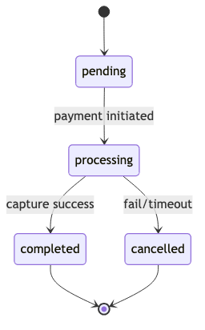

Lưu ý bảo mật: verify signature cho Return/Notify, idempotency xử lý webhook, log chi tiết, đối chiếu số tiền/đơn.

## 1.15 13. Kiểm thử & Đảm bảo chất lượng

* Unit tests: Services (Payment calculation, Promotions, Shipping fee), Controllers (Cart/Checkout minimal)
* Integration tests: Checkout → Order → Payment (mock gateway), Auth (login/2FA), Repositories/DbContext (in-memory/pg test)
* UI/End-to-end: kịch bản UAT cho giỏ→checkout→payment; đăng ký→email code→login→2FA
* Hiệu năng: load test endpoints sản phẩm/checkout; cache-hit ratio; response time mục tiêu < 200ms cho trang chính
* Bảo mật: kiểm thử lockout, CSRF (form tokens), XSS (encode output), SSRF/SQLi (EF safe), headers (CSP nếu áp dụng)

## 1.16 14. Rủi ro & Ứng phó; Lộ trình

Rủi ro:

* Tích hợp gateway thật (chữ ký/webhook) → cần môi trường sandbox và test case phong phú
* Dữ liệu tồn kho không đồng bộ khi thanh toán chậm → dùng hàng đợi/lock optimistic
* Tải cao trang danh mục/sản phẩm → áp dụng cache + pagination + CQRS nếu cần

Lộ trình đề xuất:

1. Hoàn thiện PaymentService thực (VNPay/MoMo/Stripe) + bảo vệ webhook
2. Bổ sung tests (unit/integration/e2e) ≥ 60% vùng quan trọng
3. CI/CD (build, test, docker build, scan) + giám sát ApplicationInsights dashboard
4. Tối ưu SEO/Cache catalog + CDN static
5. Mở rộng Seller UI/flow phê duyệt + settlement UI

## 1.17 15. Phụ lục

### 1.17.1 15.1 Packages chính

* Microsoft.EntityFrameworkCore.* 9.0.1; Npgsql.EntityFrameworkCore.PostgreSQL 9.0.1
* Microsoft.AspNetCore.Identity.EntityFrameworkCore 9.0.0; Authentication.JwtBearer 9.0.0; Authentication.Google 9.0.9
* Microsoft.Extensions.Caching.StackExchangeRedis 9.0.0; Serilog.*; Swashbuckle.AspNetCore 6.8.1; EPPlus; Markdig; QRCoder; DotNetEnv

### 1.17.2 15.2 Endpoint Cheatsheet

* User: /Account/Login, /Account/Register, /Account/Addresses, /Account/Security
* Products: /Products/ProductDetail/{id}
* Cart: /Cart, /Cart/UpdateQuantity, /Cart/RemoveItem, /Cart/SaveSelectedItems
* Checkout: /Checkout (GET), /Checkout/CreateSession (POST), /Checkout/Payment, /Checkout/ProcessPayment, /Checkout/Success
* Payment demo: /Payment/Checkout, /Payment/VNPay/Return, /Payment/MoMo/Return
* Blog: /blog/{slug}, /blog/category/{slug}
* Admin: /admin/dashboard, /admin/users, /admin/inventory, /admin/reports, /admin/categories, /admin/brands, /admin/reviews, /admin/coupons

Ghi chú xuất bản: Tài liệu này kết hợp đầy đủ nội dung Kiến trúc & Tính năng (Report A) và Pipelines (Report B), kèm bổ sung chi tiết kỹ thuật, kiểm thử, bảo mật, DevOps và roadmap. Khi xuất sang Word, dùng tùy chọn --toc và --number-sections để mục lục và đánh số tự động.